（人教版）九年级化学上册 | 专项训练
【用方程式表示物质间转化】
1、碳三角
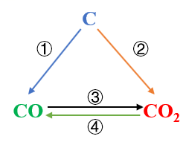
①：2C+O₂2CO
②：C+O₂CO₂
③：2CO+O₂2CO₂(合理即可)
④：CO₂+C2CO

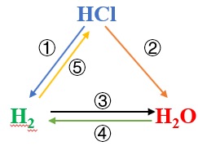
2、氢三角
①：Zn+2HCl=ZnCl₂+H₂↑(合理即可)
②：HCl+NaOH＝NaCl+H₂O(合理即可)
③：2H₂O2H₂↑+O₂↑
④：H₂+CuO=△=Cu+H₂O(合理即可)
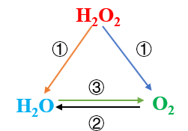
3、氧三角
①：2H₂O₂2H₂O+O₂↑
②：2H₂+O₂2H₂O(合理即可)
③：2H₂O2H₂↑+O₂↑
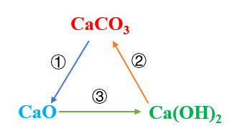
4、钙三角
①：CaCO₃CaO+CO₂↑
②：CaO+H₂O=Ca(OH)₂
③：Ca(OH)₂+Na₂CO₃＝2NaOH+CaCO₃↓(合理即可)

5、钠三角
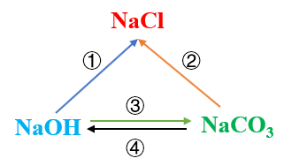
①：HCl+NaOH＝NaCl+H₂O(合理即可)
②：Na₂CO₃+2HCl＝2NaCl+H₂O+CO₂↑(合理即可)
③：CO₂+2NaOH＝Na₂CO₃+H₂O(合理即可)
④：Ca(OH)₂+Na₂CO₃＝2NaOH+CaCO₃↓(合理即可)

6、铜三角
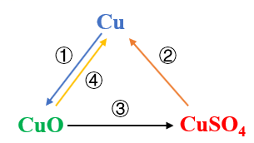
①：2Cu+O₂=△=2CuO
②：Fe+CuSO₄＝FeSO₄+Cu
③：CuO+H₂SO₄＝CuSO₄+H₂O
④：CO+CuO=△=Cu+CO₂(合理即可)

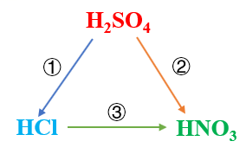
7、酸三角
①：H₂SO₄+BaCl₂＝BaSO₄↓+2HCl
②：H₂SO₄+Ba(NO₃)₂=BaSO₄↓+2HNO₃
③：HCl+AgNO₃＝AgCl↓+HNO₃

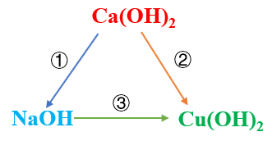
8、碱三角
①：Ca(OH)₂+Na₂CO₃＝2NaOH+CaCO₃↓
②：Ca(OH)₂+CuSO₄＝CaSO₄+Cu(OH)₂
③：2NaOH+CuSO₄＝Na₂SO₄+Cu(OH)₂↓
9、盐三角1
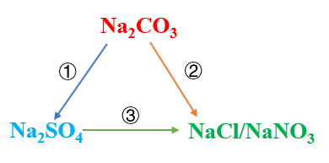
①：Na₂CO₃+H₂SO₄＝Na₂SO₄+H₂O+CO₂↑
②：Na₂CO₃+2HCl＝2NaCl+H₂O+CO₂↑(合理即可)
/Na₂CO₃+2HNO₃＝2NaNO₃+H₂O+CO₂↑(合理即可)
③：Na₂SO₄+BaCl₂＝BaSO₄↓+2NaCl(合理即可)
/ Na₂SO₄+ Ba(NO₃)₂＝BaSO₄↓+2NaNO₃

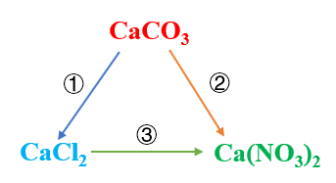
10、盐三角2
①：CaCO₃+2HCl＝CaCl₂+H₂O+CO₂↑
②：CaCO₃+2HNO₃＝Ca(NO₃)₂+H₂O+CO₂↑
③：CaCl₂+2AgNO₃＝2AgCl↓+Ca(NO₃)₂

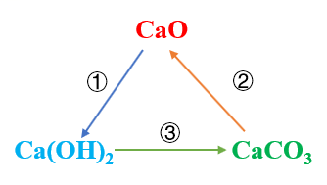
11、石灰三角
①：CaO+H₂O=Ca(OH)₂
②：CO₂+Ca(OH)₂＝CaCO₃↓+H₂O
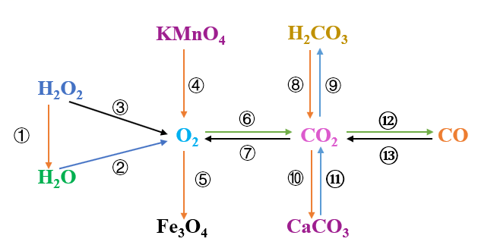
③：CaCO₃CaO+CO₂↑
12、身边的化学物质转化
①：2H₂O₂2H₂O+O₂↑
②：2H₂O2H₂↑+O₂↑
③：2H₂O₂2H₂O+O₂↑
⑤：2KMnO₄K₂MnO₄+MnO₂+O₂↑
⑥：C+O₂CO₂(合理即可)
⑦：6CO₂+6H₂OC₆H₁₂O₆+6O₂
⑧：H₂CO₃＝H₂O+CO₂↑
⑨：CO₂+H₂O＝H₂CO₃
⑩：CO₂+Ca(OH)₂＝CaCO₃↓+H₂O
⑪：Na₂CO₃+2HCl＝2NaCl+H₂O+CO₂↑(合理即可)
⑫：CO₂+C2CO
⑬：3CO+Fe₂O₃2Fe+3CO₂

